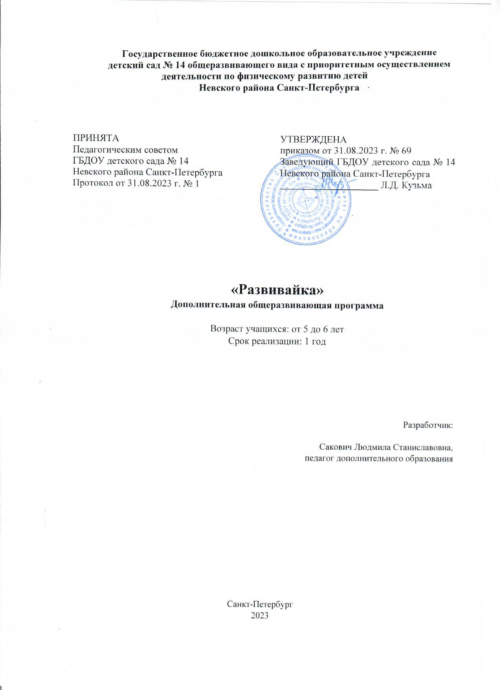

Санкт-Петербург
2023

Содержание
1 | Целевой раздел | 3
 | Пояснительная записка: направленность, актуальность, адресат программы, уровень освоения, объем и сроки освоения | 3
 | Цель и задачи | 6
 | Планируемые результаты освоения программы | 6
 | Система педагогической диагностики (мониторинга) | 6
2 | Содержательный раздел | 7
 | Учебный план | 7
 | Календарный учебный график | 7
3 | Организационный раздел | 11
 | Организационно педагогические условия | 11
 | Условия реализации программы | 11
 | Список литературы | 13

Пояснительная записка
Обучение дошкольников чтению - это важный этап на пути подготовки к школе, т.к читающие дети легче и быстрее усваивают школьную программу, проще переносят адаптационный период в начальной школе, испытывают больше чувство уверенности в своих возможностях, что позволяет им показывать хороший уровень знаний и умений.
Программа дополнительного образования « Развивайка» ГБДОУ № 14 Невского района Санкт -Петербурга разработана в соответствии с нормативно-правовыми актами:
Основные характеристики программы | Федеральный закон от 29.12.2012 №273-ФЗ «Об образовании в Российской Федерации» (ст. 2, ст. 12, ст.75)
Условия реализации | Федеральный закон от 29.12.2012 №273-ФЗ «Об образовании в Российской Федерации» (п.1,2,3,9 ст. 13; п.1,5,6 ст. 14; ст.15; ст. 16; ст. 33; ст. 75)  СП 2.4.3648-20 «Санитарно-эпидемиологические требования к организациям воспитания и обучения, отдыха и оздоровления детей и молодёжи»  СанПиН 1.2.3685-21 «Гигиенические нормативы и требования к обеспечению безопасности и (или) безвредности для человека факторов среды обитания»
Содержание программы | Федеральный закон от 29.12.2012 №273-ФЗ «Об образовании в Российской Федерации» (п.9,22,25 ст. 2; п.5 ст. 12; ст.12; п.1,4 ст. 75)  Приказ Министерства образования и науки Российской Федерации от 29.0.2013 №1008 «Порядок организации и осуществления образовательной деятельности по дополнительным общеобразовательным программам»  Концепция развития дополнительного образования детей. Распоряжение Правительства РФ от 4.09.014 №1726-р
Организация образовательного процесса | Федеральный закон от 29.12.2012 №273-ФЗ «Об образовании в Российской Федерации» (ст.15, ст.16, ст.17, ст.75)  СП 2.4.3648-20 «Санитарно-эпидемиологические требования к организациям воспитания и обучения, отдыха и оздоровления детей и молодёжи»  СанПиН 1.2.3685-21 «Гигиенические нормативы и требования к обеспечению безопасности и (или) безвредности для человека факторов среды обитания»

Программа направлена на организацию дополнительных занятий с воспитанниками старшей группы дошкольного учреждения. Представленная программа построена на принципах развивающего обучения. Предлагается развитие у детей фонематического слуха, работа над узнаванием, выделением и различием фона, введение понятия «буква», «слог», «слово», «предложение», а также развивать умения самостоятельно мыслить, анализировать, обобщать, устанавливать причинно-следственные связи.
Актуальность программы определяются её направленностью на создание условий для развития познавательных способностей детей, общих учебных умений и навыков. Для успешного обучения необходимо, чтобы ребенок пришел в школу подготовленным. От того, насколько высока эта готовность, зависит процесс адаптации к школе и дальнейшие успехи в учебе.
Программа направлена на знакомство детей 5-6 лет с грамотой.
Психолого-педагогическая характеристика особенностей психофизиологического развития детей. Возраст 5-6 лет это старший дошкольный возраст. Он является очень важным возрастом в развитии познавательной сферы ребенка, интеллектуальной и личностной. Его можно назвать базовым возрастом, когда в ребенке закладываются многие личностные аспекты, прорабатываются все моменты становления «Я» позиции.
В 5 лет интенсивно развивается память ребёнка - он может запомнить уже 5-6 предметов (из 10-15), изображённых на предъявляемых ему картинках. Цепкая память позволяет ребёнку 4-5 лет многое запоминать, он легко выучивает наизусть стихи и может выразительно читать их на публике. В 5-6 лет ребенок как губка впитывает всю познавательную информацию. Научно доказано, что ребенок в этом возрасте запоминает столько материала, сколько он не запомнит потом никогда в жизни. В этом возрасте ребенку интересно все, что связано с окружающим миром, расширением его кругозора.
Лучшим способом получить именно научную информацию является чтение детской энциклопедии, в которой четко, научно, доступным языком, ребенку описывается любая информация об окружающем мире. Этот период называют сензитивным для развития всех познавательных процессов: внимания, восприятия, мышления, памяти, воображения. Для развития всех этих аспектов усложняется игровой материал, он становится логическим, интеллектуальным, когда ребенку приходится думать и рассуждать. Хорошо играть в словесные игры, так как ребенок уже использует в своей речи синонимы, антонимы, различает гласные и согласные, может определить количество слогов в словах, место звука в слове (начало, середина, конец слова). Конструктор хорошо развивает логическое мышление. Здесь важным моментом является складывание по схеме - образцу, начиная с простых узоров. Кубики, различные головоломки, мозаику необходимо выкладывать по картинке, ориентируясь на цвет, форму, величину. Развивают все анализаторы – зрительные, логические, словесные – различные логические таблицы. Мышление – логическое. Способен понимать связи предметов и явлений, которые невозможно представить в наглядной форме. Может устанавливать причинно-следственные отношения между событиями и действиями. Происходит активное развитие диалогической речи, зарождается и формируется новая форма речи – монолог.
В этом возрасте внимание становится все более устойчивым, важным показателем развития внимания является то, что в деятельности ребенка появляется действие по плану. Именно в этом возрасте дети начинают активно играть в игры с правилами. В 5-6 лет, важный период для развития детской любознательности. Дети активно стремятся к интеллектуальному общению с взрослыми, что проявляется в многочисленных вопросах, стремятся получить новую информацию познавательного характера, главное не отмахиваться от детских вопросов, так как ребенок активно осваивает окружающий его мир. В этом возрасте происходит развитие инициативности и самостоятельности ребенка в общении с взрослыми и сверстниками. У детей наблюдается потребность в уважении взрослых, их похвале, на замечания взрослых реагирует повышенной обидчивостью. Важный показатель этого возраста является оценочное отношение ребенка к себе и другим. Дети, могут, критически относится к некоторым своим недостаткам, могут дать личностные характеристики своим сверстникам.
Общение со сверстниками тесно объединено, в игре и других видах совместной деятельности дети осуществляют обмен информаций, планирование, разделение и координацию функций. Постепенно складывается достаточное сплоченное общество.
Эстетическое отношение к миру становится более осознанным и активным, они в состоянии воспринимать красоту и в какой – то степени создавать ее. Слушая чтение книг, сопереживают, сочувствуют героям, обсуждают их действия.
Игра. Сюжетно ролевая игра достигает своего расцвета, в игре присутствует развернутая ролевая речь, обращение к другим участникам игры, при этом ребенок обращается от имени игрового персонажа. Действия в игре короткие, одно действие сменяется другим, образуя динамичный длинный сюжет. В играх дети самостоятельно выбирают тему для игры, развивают сюжет на основе опыта, приобретённого при наблюдениях положительных сторон окружающей жизни (жизнь семьи, детского сада, труд и отдых людей, яркие социальные события), а также знаний, полученных на занятиях, при чтении литературных произведений, сказок, просмотре детских телевизионных передач.

Уровень освоения программы
- Уметь чисто и правильно произносить все звуки родного языка.
-Упражнять в правильном звукопроизношении в процессе повседневного общения.
- Уметь различать понятия: «звук», «буква» (различать гласные и согласные звуки; твердые и мягкие; звонкие и глухие).
- Уметь делить слова на слоги и производить звуковой анализ слова.
- Уметь выделять ударный слог и ударный гласный звук в слове.
- Понимать и использовать в речи термин предложение, составлять предложение из 3-4 слов, делить предложения на слова, называя их по порядку, определять интонационно предложение и завершать его.
- Уметь правильно использовать грамматические формы для точного выражения мыслей.
- Замечать грамматические ошибки в речи сверстников и исправлять их.
-Уметь образовывать слова, пользуясь суффиксами, приставками, соединением слов.
- Придумывать предложения с заданным количеством слов, вычленять количество слов, вычленять количество и последовательность слов в предложении.
- Правильно согласовывать слова в предложении, употреблять предлоги, пользоваться несклоняемыми существительными.
- Правильно и плавно читать по слогам с постепенным переходом к чтению целыми словами.
- Читая стихи, пересказывая литературное произведения, пользоваться средствами интонационной выразительности (темп, ритм, логическое ударение).

Критерии достижения цели программы
1. Системность диагностики познавательного роста обучающихся в области их грамотности.
2. Изучение личного роста (нравственная воспитанность, приоритет духовных ценностей, способность проявлять чувства: сопереживание, негодование и т.д.)
3. Система оценки обученности детей и система контроля за знаниями и умениями (графические отметки успеха-неуспеха, символы победы, отличие в проводимом конкурсе, викторине)
4. Эффективность обучения по программе. Обретение высокого уровня освоения содержания программы (овладение навыком чтения и письма, владением грамматическим строем речи, развитой диалогической и монологической речью, знакомство со средством выразительности.
5. Повышение уровня воспитанности.
6. Интерес к занятиям, чтению книги и грамотному письму.
7. Мотивация на дальнейшее обучение

Объем и срок освоения программы.
В программе (32) занятия с режимом проведения 1 занятие в неделю с октября по май включительно, длительность каждого занятия 25 минут. Занятия проводятся во вторую половину дня. Язык реализации – русский.

Цель и задачи программы
Цель программы: развитие фонематического слуха, формирование предпосылок к успешному овладению звуковым анализом и синтезом.
Задачи: подготовка к обучению грамоте - формирование у детей первоначальных лингвистических представлений, понимания того, что такое «слово», «предложение», как они строятся, из каких частей состоят, умения проводить звуковой и слоговой анализ слов, делить двухсложные и трехсложные слова на слоги, составлять слова из слогов.
Воспитание звуковой культуры речи - формирование и закрепление правильного произношение звуков родного языка и соотнесение их с буквенным изображением; выработка интонационной выразительности, дикции, силы голоса, темпа речи.
Формирование грамматического строя речи - развитие умения образовывать существительные с увеличительными, уменьшительными и ласкательными суффиксами, обучение правильному построению предложений. Развитие процессов восприятия, мышления, совершенствование работы слухового, зрительного и тактильного анализаторов, мыслительных операций (анализ, синтез, сравнение, обобщение, классификация).
Формирование универсальных предпосылок учебной деятельности - формирование умения понимать учебную задачу, планировать её решение и выполнять самостоятельно развитие артикуляционной и мелкой моторики, дикции, зрительно-двигательной координации.

Планируемые результаты освоения программы
К концу года ребенок понимает и использует в речи термины «звук» и «буква»
- определяет место звука в слове: в начале, в середине и в конце,
- различает гласные, согласные звуки,
- соотносит звук и букву,
-проводит звуковой анализ слов,
- правильно пользуется терминами «звук», «слово», предложение,
- составляет предложение из 2-3 слов анализирует его.

Система педагогической диагностики
Объект педагогической  диагностики | Формы и методы педагогической диагностики | Периодичность проведения педагогической диагностики | Длительность проведения педагогической диагностики. | Сроки проведения педагогической диагностики
Индивидуальные достижения детей | Наблюдение | 2 раза в год | 1-2 недели | Октябрь  Апрель

2. Содержательный раздел

Календарно – учебный график

Год обучения | Дата начала занятий | Дата окончания занятий | Количество учебных недель | Кол-во учебных дней | Кол-во учебных часов | Режим занятия
2 год обучения | 01.10.2023 | 31.05.2024 | 31 | 31 | 775 | Понедельник  16.15-16.40  старшая  группа №11  Вторник  15.15-15.40  Старшая группа №12

Учебный план
Месяц | Дата | Тема. название
Октябрь | 03.10  10.10  17.10  24.10 | Осень  Овощи  Фрукты  Осенний лес
Ноябрь | 07.11  14.11  21.11  28.11 | Перелетные птицы  Поздняя осень  Посуда  игрушки
Декабрь | 5.12  12.12  19.12  26.12 | Продукты питания  Зима  Зимующие птицы  Новогодние хлопоты
Январь | 16.01  23.01  30.01 | Зимние забавы  Дикие животные  Домашние животные
Февраль | 6.02  13.02  20.02  27.02 | Наша армия  Инструменты  Сказки  Мебель
Март | 05.03  12 .03  19.03  26.03 | Весна  Мамин день  Первоцвет  транспорт
Апрель | 2.04  09.04  16.04  23..04 | Семья  Насекомые  Птицы  Рыбы
Май | 7.05  14.05  21.05  28.05 | Цветы  Деревья  Мой город  Профессии

Примерное комплексно -тематическое планирование
Месяц | Темы | Основное содержание | Форма организации
Октябрь | Овощи  Фрукты  Одежда  Осень | Звуки «А», «О» учить правильно и четко произносить эти звуки, изолированно, в словах и в фразовой речи, определение наличия звука в слове, игры на развитие фонематического слуха. Развитие словаря по лексическим темам . Игры для развития грамматического строя речи. Артикуляционная и пальчиковая гимнастика. Развитие речевого дыхания, чтение стихов, потешек об осени. | Совместная деятельность (фронтальная) организуется во вторую половину дня по расписанию
Ноябрь | Домашние животные  Дикие животные  Игрушки  Я и моя семья | Звуки « У»; «Ы», «И» учить правильно и четко произносить эти и ранее изученные звуки изолированно, в словах и в фразовой речи, определение наличия звука в слове, игры на развитие фонематического слуха. Логоритмические минутки, заучивание потешек, развитие словаря по лексическим темам. Игры для грамматического строя речи. Артикуляционная и пальчиковая гимнастика.  Развитие речевого дыхания.  Чтение и повторения потешек.  Игра « Какой игрушки не стало» | Совместная деятельность (фронтальная) организуется во вторую половину дня по расписанию
Декабрь | Зима  Зимние забавы  Сказки  Новый год | Звуки «М» ; «Б» учить правильно и четко произносить эти и ранее изученные звуки изолированно, в словах и в фразовой речи, определение наличия звука в слове, игры на развитие фонематического слуха. Определения звука в слове.  Развитие словаря по лексическим темам.  Чтение стихов о зиме, рисование шариков для ёлки. | Совместная деятельность (фронтальная) организуется во вторую половину дня по расписанию
Январь | Транспорт  Профессии | Звуки « П» и «Т» учить правильно и четко произносить эти и ранее изученные звуки изолированно, в словах и в фразовой речи, определение наличия звука в слове, игры на развитие фонематического слуха.  Игры для развития грамматического строя речи Артикуляционная и пальчиковая гимнастика.  Развитие речевого дыхания.  Игровые упражнения, чтение загадок, рисование в тетради. |  | Совместная деятельность (фронтальная) организуется во вторую половину дня по расписанию
Февраль | Мой дом.  Мой город  День защитника отечества | Звуки «Д» и «Н» учить правильно и четко произносить эти и ранее изученные звуки изолированно, в словах и в фразовой речи, определение наличия звука в слове, игры на развитие фонематического слуха.  Игры для развития грамматического строя речи  Логоритмические минутки, заучивание потешек, развитие словаря по лексическим темам. Игровые упражнения, чтение загадок, рисование в тетради. |  | Совместная деятельность (фронтальная) организуется во вторую половину дня по расписанию
Март | Мамины профессии  8 марта  Природа ранней весной  Птицы | Звуки К;Г;Х учить правильно и четко произносить эти и ранее изученные звуки изолированно, в словах и в фразовой речи, определение наличия звука в слове, игры на развитие фонематического слуха.  Логоритмические минутки, заучивание потешек, развитие словаря по лексическим темам. Игровые упражнения, чтение загадок, рисование в тетради. Артикуляционная и пальчиковая гимнастика Штриховка. |  | Совместная деятельность (фронтальная) организуется во вторую половину дня по расписанию
Апрель | Цветы  Народные промыслы  Безопасное поведение  Одежда | Звуки « В», «Ф» учить правильно и четко произносить эти и ранее изученные звуки изолированно, в словах и в фразовой речи, определение наличия звука в слове, игры на развитие фонематического слуха.  Игры для развития грамматического строя речи  Логоритмические минутки, заучивание потешек, развитие словаря по лексическим темам. Игровые упражнения, чтение загадок, рисование в тетради. |  | Совместная деятельность (фронтальная) организуется во вторую половину дня по расписанию
Май | Насекомые  Скоро лето | Учить правильно и четко произносить изученные ранее звуки. Чтение стихов, потешек. Игровые упражнения. Штриховка предметов. |  | Совместная деятельность (фронтальная) организуется во вторую половину дня по расписанию

3. Организационный раздел
Условия реализации программы. Для реализации дополнительной образовательной программы в ГБДОУ созданы необходимые условия образовательной деятельности. Имеется отдельный кабинет для проведения занятий, используются формы и методы работы с детьми соответствующих их возрастным и индивидуальным особенностям.
Для усвоения программы используются основные методы обучения: наглядный, словесный, метод практических заданий, проблемно-поисковый. Самоконтроль и самооценка проводится так же, как и в предыдущих группах, и не вызывает у детей больших сложностей. Цель каждого занятия: способствовать развитию фонематического восприятия. Расширять знания и представления об окружающем мире; способствовать развитию внимания, памяти, мышления, речи.

Условие набора и формирования групп
Набор детей носит свободный характер и обусловлен интересами воспитанников и их родителей. В группу набираются все желающие дети 5-6 лет. Наполняемость групп 12-15 человек.

Формы организации и проведения занятий: совместная (групповая работа, самостоятельная и практическая работа)

Материально-технические условия реализации Программы
Для реализации программы должно быть светлое помещение, столы, стулья, соответствующие ростовым показателям обучающихся.

Материалы и оборудование, необходимые для проведения образовательной деятельности
- дидактические игры «Звуковое лото», «Магазин», «Угадай слово», «Назови картинку», «Путешествие в страну звуков», «Найди ошибку», «Третий лишний»,
- картотека словесных игр,
- мячи разного размера,
- картинки с изображением животных, птиц, деревьев, цветов, предметов быта, одежды и др.,
- плоскостные геометрические фигуры,
- цветная бумага,
- цветные карандаши,
- картотека стихов,
- плакаты,
- дидактические карточки,
- счётные палочки,
- раздаточный материал и др.

Список литературы
- Н.В Дурова; Л.Н Невская « Поиграем в слова» - М « Школьная пресса», 2006
- Н.В Дурова; Л.Н Невская «От слова к звуку»- М « Школьная пресса», 2006
- Н.В Дурова Л.Н Невская «От звука к букве»- М « Школьная пресса», 2006
- Н.В Дурова «Читаем сами»- М., «Школьная пресса», 2006
- Бугрименко «Чтение без принуждения» М., «Школьная пресса», 1993
- Волина «Занимательное азбукведение» -М., 1991
- Методическое пособие под редакцией Н.В Дуровой- М., «Школьная Пресса», 2004
- Н.С Жукова «Букварь» Екатеринбург, 2002
- Р.А Жукова «Как научить ребенка читать» Волгоград, 2010
- Морозова П.Н. «Обучение детей грамоте» Тула, 1993
- Шумаева Д.Г. «Как хорошо уметь читать»

